Мониторинг обращений граждан в Миндортранс УР за 2022 год показал:

1.Количество обращений граждан, поступивших официально в министерство, по сравнению с прошлым годом, увеличился в 3 раза. Существенная часть обращений поступает с Интернет-приемной Администрации главы и Правительства УР.

Значительно увеличилось количество поступающих обращений, полученных через социальные сети. Так, в 2022 году в Миндортранс УР поступило более 6000 обращений в группах и на личную почту министра.

Миндортранс УР входит в тройку министерств и ведомств Удмуртии, в которые наиболее часто перенаправляются обращения граждан для ответа по автоматизированной системе управления негативными мнениями в социальных сетях «Инцедент Менеджмент» и поступающие на личную почту Главы Удмуртии А.В. Бречалова.

Для качественной и оперативной работы по обращениям граждан в Миндортрансе УР отработан порядок подготовки ответов, производится контроль. Важно, что обращения граждан стали содержать не только жалобы и недовольства, а конструктивные предложения для обсуждения и решения проблемных тем, благодарность за проделанную работу.

2. Снизилось количество граждан, желающих попасть на личный прием к руководителям Миндортранс УР. Снижение объясняется удовлетворительной работой сотрудников министерства: выезды в муниципальные образования для встреч с главами районов, с трудовыми коллективами предприятий, жителями городов и районов УР; разъяснения по телефону, решение вопросов, в рамках своей компетенции, на месте.

Также информирую Вас о мерах, принимаемых Миндортрансом УР, по устранению причин и условий, способствующих снижению активности граждан по вопросам, имеющим повышенный интерес:

- со специалистами Министерства проводится учеба по работе с обращениями граждан, на которых повторяются основные положения Федерального закона от 02.05.2006 N 59-ФЗ "О порядке рассмотрения обращений граждан Российской Федерации»; указывается необходимость направления максимально отработанного и полного ответа по сути обращения, исключения формального подхода при подготовке ответа;

- серьезная разъяснительная работа по вопросам деятельности дорожной и транспортной отраслей ведется в социальных сетях (министр лично и назначенные им специалисты в короткие сроки размещают ответы на поступающие вопросы);

- все поступающие в Министерство обращения граждан ставятся на контроль и подлежат закрытию только при подготовке и направлении ответа адресату и копии в Администрацию Главы и Правительства УР.

Одновременно сообщаю, информация о результатах рассмотрения обращений граждан и организаций, а также меры, принятые по таким обращениям размещаются ежемесячно на портале ССТУ.РФ. Отчет о размещении указанной информации в утвержденной форме направляется, также ежемесячно, в отдел писем и приема граждан Управления по внутренней политике Администрации Главы и Правительства Удмуртской Республики

3. За 2022 год повышение активности населения выявлено: в Кезском, Сарапульском, Балезинском, Воткинском, Можгинском, Завьяловском, районах, по – прежнему активны жители города Ижевска, Сарапула.

Наиболее проблемные, резонансные темы, отраженные в обращениях граждан:

- эксплуатация и сохранность автомобильных дорог;

- междугородные и пригородные перевозки пассажиров, особенно в период сезонных перевозок до садоводческих массивов. Транспортное обслуживание населения (вопросы на предоставления льгот на ряде маршрутов);

1. 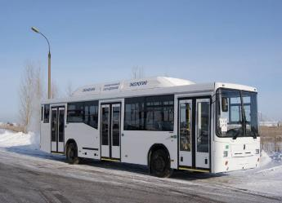Наибольшую транспортную нагрузку в Удмуртской Республике несет автомобильный транспорт. В 2022 году на территории региона регулярные перевозки пассажиров автомобильным транспортом и городским наземным электрическом транспорте осуществлялись на 478 маршрутах регулярных перевозок, 277 из которых муниципальные и 201 межмуниципальные. На сегодняшний день льготный проезд предоставляется на 355 маршрутах регулярных перевозок, что составляет 74.2 % от общего количества маршрутов. При этом транспортные услуги населению в республике оказываются более 60 перевозчиками: АО «ИПОПАТ», МУП «ИжГорЭлектроТранс» города Ижевска и субъектами малого предпринимательства.

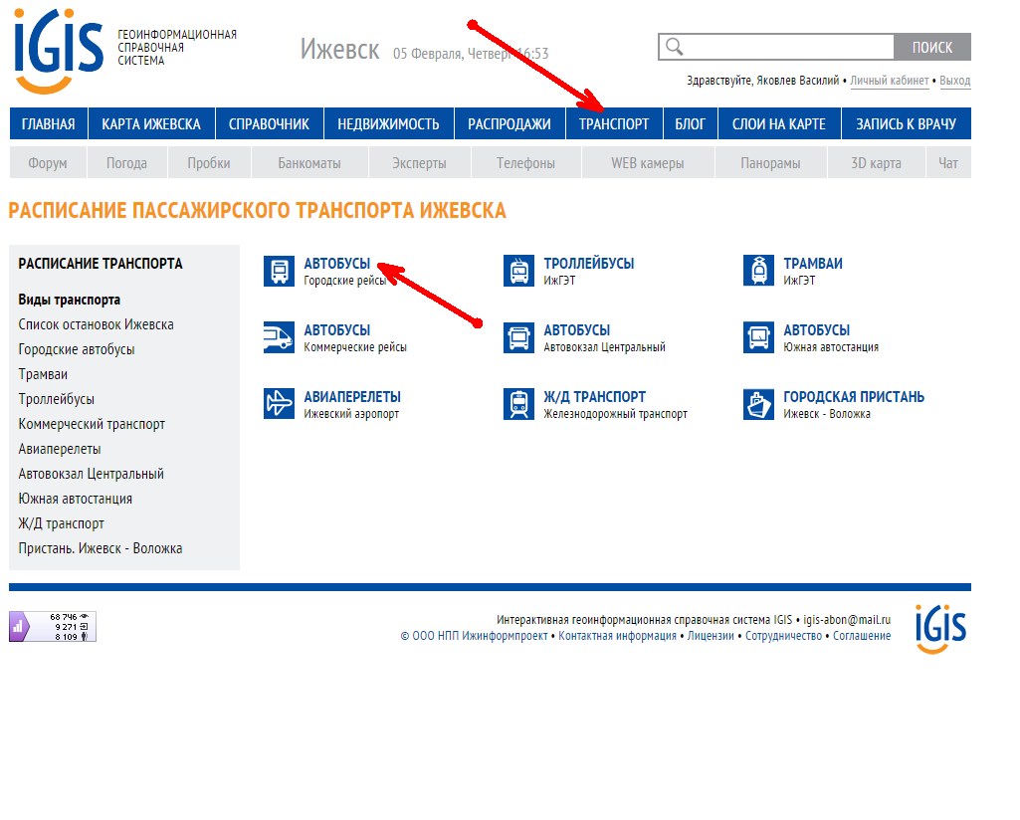Активно внедряются современные цифровые технологии в транспортной сфере: геоинформационные системы, «умные» остановки, безналичная оплата проезда - на сегодняшний день, возможность безналичной оплаты проезда имеется на 968 транспортных средствах на 113 маршрутах городского и пригородного сообщения, в том числе на 87 маршрутах г. Ижевска и на 49 маршрутах междугородного сообщения. Дополнительно к электронным транспортным картам при оплате проезда, которыми пользуются жители городов республики, у ижевчан есть и другие современные способы оплаты проезда: электронные брелки и браслеты, которые совмещают в себе дисконтную и транспортную функции.

Актуальной задачей стало совершенствование технологий контроля за подвижным составом на линии. Все автобусы АО «ИПОПАТ» оснащены системой спутниковой навигации. На базе этой системы созданы серверы для пассажиров, позволяющие в режиме онлайн получать информацию о времени прибытия транспорта на остановку.

Вместе с тем, создана государственная информационная система Удмуртской Республики «Региональная навигационно-информационная система Удмуртской Республики» как источник данных по остановочным пунктам, маршрутам и расписаниям движения пассажирского транспорта.

В рамках нацпроекта БКД в 2022 году ремонт и реконструкция были проведены на 109 объектах (114,631 км), из них:

* + 9 объектов региональных дорог – 37,412 км;
  + 6 объектов в Ижевске - 7,650 км;
  + 8 объектов в Сарапуле - 3,512 км;
  + 7 объектов в Можге - 6,063 км;
  + 79 объектов районных дорог – 61,024 км.

Всего в БКД участвовали 15 муниципальных образований: 3 города - Ижевск, Сарапул, Можга, и 12 районов Удмуртии. Лидер по числу объектов - Завьяловский район. В нем отремонтировано 20 участков дорог.

Кроме того, в рамках нацпроекта выполнены мероприятия по безопасности дорожного движения:

* Установка 30 камер фото-видеофиксации;
* Устройство освещения на 2 участках региональных дорог;
* Установка 89 искусственных неровностей;
* Строительство более 18 тыс. погонных метров тротуаров и пешеходных дорожек;
* Установка 1350 погонных метров барьерных ограждений.

Из особенностей нацпроекта БКД-2022 стоит отметить:

- полный переход к изготовлению асфальтобетона по новым ГОСТам

- добавление седьмой ступени в систему контроля качества. К проверкам дорожных объектов присоединились специалисты ФКУ Прикамье (РОСАВТОДОР)

- впервые выполнен ремонт мостовых сооружений. За 2022 год отремонтированы мосты через реку Иж в Малопургинском районе и через реку Кизнерка в Кизнерском районе.

Также в Удмуртской Республике разработана региональная программа по ликвидации непроезжих дорог. В 2022 году в рамках программы «Опорный план дорожной деятельности» в нормативное техническое состояние посредством ремонта приведено 2 участка, протяженностью 11,4 км.